**23BAI1117 – BCSE103E – Java**

**25/07/2024 – Day3**

<https://github.com/sriram-s-23BAI1117/javap>

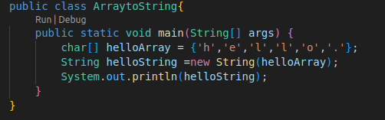1)



2)

import java.util.Scanner;

public class calculator {

    public static void main(String[] args) {

        while (true){

            Scanner scan = new Scanner(System.in);

            System.out.print("Enter the required operation: +,-,*,/,^ or 'q' to quit :- ");

            char input =scan.nextLine().charAt(0);

            if (input == 'q'){

                System.out.println("Thank you for using!!");

                break;

            }

            int num1,num2;

            switch (input) {

                case '+':

                    System.out.print("Enter the two operands: ");

                    num1 = scan.nextInt();

                    num2 = scan.nextInt();

                    System.out.printf("%d + %d = %d\n",num1,num2,num1+num2);

                    break;

                case '-':

                    System.out.print("Enter the two operands: ");

                    num1 = scan.nextInt();

                    num2 = scan.nextInt();

                    System.out.printf("%d - %d = %d\n",num1,num2,num1-num2);

                    break;

                case '*':

                    System.out.print("Enter the two operands: ");

                    num1 = scan.nextInt();

                    num2 = scan.nextInt();

                    System.out.printf("%d * %d = %.2f\n",num1,num2,(float)num1*num2);

                    break;

                case '/':

                    System.out.print("Enter the two operands: ");

                    num1 = scan.nextInt();

                    num2 = scan.nextInt();

                    System.out.printf("%d / %d = %.2f\n",num1,num2,(float)num1/num2);

                    break;

                case '^':

                    System.out.print("Enter the two operands: ");

                    num1 = scan.nextInt();

                    num2 = scan.nextInt();

                    System.out.printf("%d ^ %d = %.2f\n",num1,num2,Math.pow(num1, num2));

                    break;

                default:

                    System.out.println("Invalid input. Try again!");

                    break;

            }

            //scan.close();

        }

    }

}

